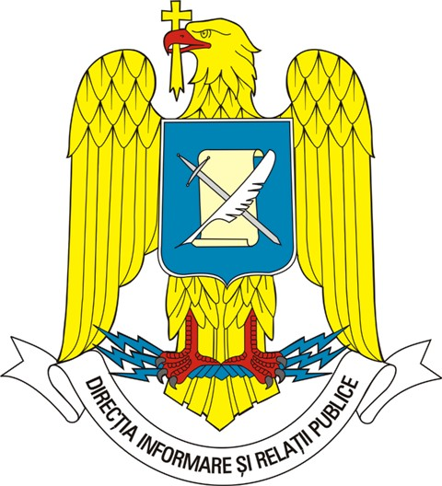
MINISTERUL APĂRĂRII NAŢIONALE

Direcţia Informare şi Relaţii Publice
tel./fax: 021-319 60 22
e-mail: presamapn@mapn.ro

15 aprilie 2009 Persoană de contact: Cpt. Sorin RUSA
Aceste informaţii sunt disponibile şi în internet, la adresa www.mapn.ro

Festivitate de decernare a diplomelor de absolvire la
Colegiul Naţional de Apărare

Festivitatea de decernare a diplomelor de absolvire a cursului „Introducere în securitatea naţională” de la Colegiul Naţional de Apărare a avut loc astăzi, 15 aprilie, la Cercul Militar Naţional.
La activitate au participat, alături de absolvenţi, secretarii de stat Dan Tătaru şi Viorel Oancea de la Ministerul Apărării Naţionale, comandantul (rectorul) Universităţii Naţionale de Apărare, generalul locotenent Teodor Frunzeti, şi consilierul prezidenţial Iulian Fota.
Biroul de Presă

